**2 день 1 часть**

О политической ситуации. Гражданская война. О спецоперации на Украине. Геополитический расклад. Утилизация любого оружия.

01:00. Не входим в ситуацию на Украине. Действует Воля Отца. Воля это Огонь Аватара.

01:15. Экономика не выдерживает войну.

**После Глав ИВДИВО в ИВДИВО профессионалы ИВДИВО**. **Все, кто получил профессию на Проф Синтезах. Команда, профессионально смотрящая из ИВДИВО на окружающий мир.**

01:17. О действиях Подразделений ИВДИВО на Украине.

В геополитику не вмешиваться.

01:26. Рекомендации Аватарам Мира.

Развитие Частей у населения. Развитие по 4 мирам. Развитие Частностей у людей.

Направить Волю Мира на развитие человека Земли.

01:41. Аватары ИВДИВО должны заниматься геополитикой и геоэкономикой. Все Аватары Мира должны иметь геополитическое и геоэкономическое мышление.

**Поручение: начать обучение у ИВАС Кут Хуми геополитическим и геоэкономическим показателям мировой и РФ.**

ИВДИВО – экономика — Огонь человечности.

01:44. Геополитика — это АС Юстас в Политической Партии. У АС Юстаса стратегическое диалектическое мышление.

Регистрация Партии. Вопрос не в регистрации. Пока мы регистрируем Партию, мы насыщаем Россию геополитикой. Регистрация — это наша присоска к Минюсту, чтобы он скачивал с нас все геополитические результаты. Через Минюст они расходятся по Правительству.

01:49. Все Парламенты подчиняются АС Савелию.

01:51. Цивилизация невозможна без геополитики и геоэкономики.

Синтез для развития геополитики.

Все общины Кут Хуми входят в Империю.

ИВДИВО начинается с политики.

02:05:00 – 02:30:00. Практика 5. Стяжание геополитики, геоэкономики, геометагалактического синтеза, геоцивилизации Аватара Мира.

Точка невозврата пройдена. Сегодня утром цивилизация разрушилась. Там разрушилась, а сюда дойдёт. Балансир ИВДИВО: синтезируются условия и балансируют на грани возможного. Могут балансировать тысячелетия. Сегодня сложился балансир и перевернулся. Это называется пройдена точка возврата и вся цивилизация пошла в хаос. Начала саморазрушаться. Идёт автоматическое разрушение. Это связано с условиями в ИВДИВО всей Планеты Земля. Цивилизация будет два года входить в хаос и разрушение. Россию это затронет меньше всего.

Точка невозврата пройдена. Всё пойдёт в активную утилизацию.

Перестройка ИВДИВО-полисов всех архетипов материи на геополитику и геоэкономику.

Иерархическая жизнь. В Иерархической жизни мы живём с Отцом, АИ, АС естественно, как физической жизнью.

Каждая цивилизация конкурирует с другими.

Аватар Мира по всем ИВДИВО-полисам. Аватар Мира это цивилизация, Воскрешение. Постоянное воскрешение всех цивилизаций.

02:45:00 – 02:56:00. Практика 6. Стяжание явления Аватара Мира ИВО. Стяжание геополитики, геоэкономики, геометагалактического Синтеза и геоцивилизации  
в профессиональном применении Аватаром Мира.

03:00. Геополитика Частей. Мы выходим в новые Октавы, новые Метагалактики. Там до нас существовали какие-то цивилизации. Когда мы туда выходим мы на себя берём их лучшие накопления. Мы идём по новому Плану Отца. Но, выходя в новую материю, мы частично сканируем то, что там было. Перерабатываем Синтезом, а потом идём дальше.

Схема Частей до этого — это Синтез 6 или 7 космических цивилизаций в разных Метагалактиках или Октавах. Мы взяли на себя, переработали их эманации собою и пошли дальше. Это опыт разных цивилизаций. При этом названия Частей наше, а опыт в этих Частях их.

Мы смогли их переработать, и вышли на собственную схему развития Частей и цивилизации.

Если бы не преодолели, были бы тупики Частей.

Это называется геополитика цивилизационного развития.

Как только выходим в следующий архетип, идут эманации от разных цивилизаций по космосу. Если мы на себя в 37-м архетипе возьмём их эманации, вначале пойдём за этой цивилизацией, чтобы состыковаться с ней и только потом, переработав эти эманации, своими эманациями отстроить своё выражение в этой Октаве.

Живём самостоятельно, но все эманации интегрируются.

**Новая схема Частей ИВО**

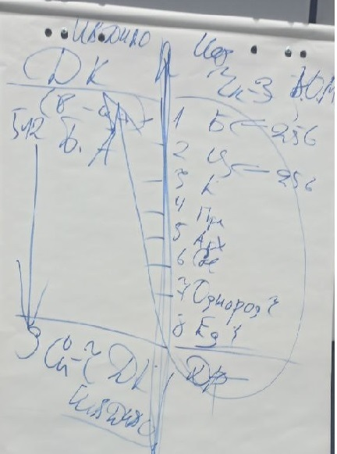**Человек Пл. Земля 256-рица**

**по ВОМ**

1. Базовые части

2. Цельные Части

3. Космические Части

4. Прачасти

5. Архетипические Части

6. Совершенные Части

7. Однородные Части

8. Единые Части

**ДК 512-рица по**

**архетипам материи**

1. Базовые части

2. Цельные Части

3. Космические Части

4. Прачасти

5. Архетипические Части

6. Совершенные Части

7. Однородные Части (синтез предыдущих 6 Частей)

8. Единые Части (Части, выражающие Отца и АС)

9. Синтез Части ДК ИВДИВО

(синтез всех предыдущих

Частей ракурсом личной ДК)

256 архетипических Метагалактик и 256 архетипических Октав.

Человечество живёт физическим планом.

Человек получает право стать Ману и т. д. в Иерархии. Иерархия — это работа с человечеством.

03:27. Будем успокаивать балансир ИВДИВО. У ИВДИВО сейчас нет оси.

Практикой установим балансир ИВДИВО.

03:31:00 – 04:02:00. Практика 7. Стяжание выравнивания, отстройки балансира ИВДИВО новой перспективной геоцивилизации Планеты Земля стяжанием преображения каждого человека Земли в явлении восьми видов 256 Частей.

Этой практикой мы выкрутимся из ситуации, которую нам навязали.

Набор: Аватаресса ИВДИВО-о-м-п Политической партии Отец-Человек-Субъектов ИВО АС Юстаса ИВАС Кут Хуми Ванчинова Вероника

Сдано КХ: 29.03.2023